**教室空闲状态可视化系统总体设计报告**

1. **总体结构设计**

**1.1背景**

建立教室空闲状态可视化的资源平台，实现对空闲教室的查询和预定，其阅读对象是本项目的客户，开发和维护系统的开发团队成员。

**1.2设计概要**

本项目采用的设计模式采用行为模式来设计，根据应用场景交互的变换进行软件设计。选用Easy Permission、Butter Knife、高德地图的Amap等框架实现整个项目。

**1.3开发平台**

本项目开发基于移动平台的Android App。开发平台为PC 端的 Android Studio 、Adobe Photoshop等相关必要软件。开发使用测试移动平台为Nubia Z7mini 搭载 Android6.0操作系统。

1. **总体用例图**

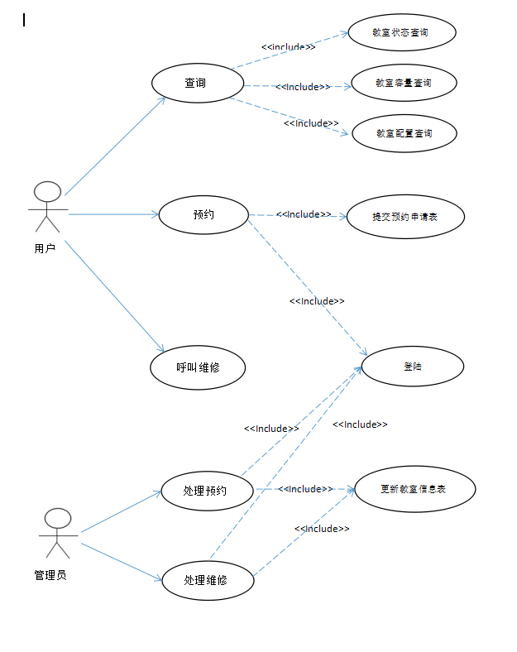

**3. 层次图**

教室空闲状态可视化系统

主界面

展示地图

展示平面图

教室平面信息展示

预约详情界面

切换楼层

获取信息

发送预约、维修

展示详情

登录界面

管理员登录

用户登录

请求处理界面

处理维修及预约请求

**4.类图**

RoomActivity

DisplayInfo()

SendReq()

...

BuildingDisplayActivity

DisplayState()

GetInfo()

...

MapLayoutActivity

LockedMap()

SetUpMap()

...

LoginActivity

SendInf()

ReceiveInf()

...

ProcessReqActivity

GetReq()

SendResult()

...

**5. 界面设计**

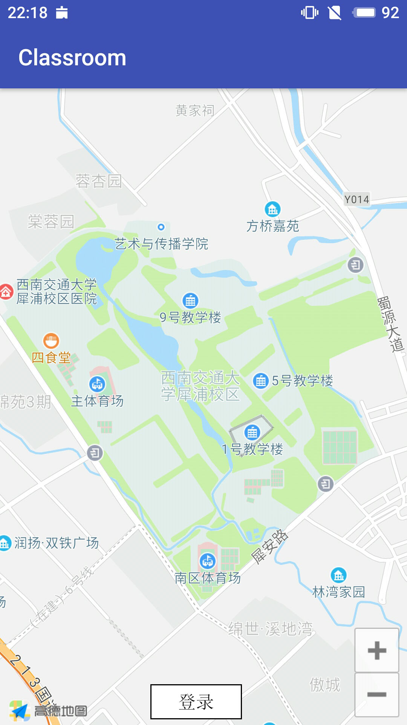 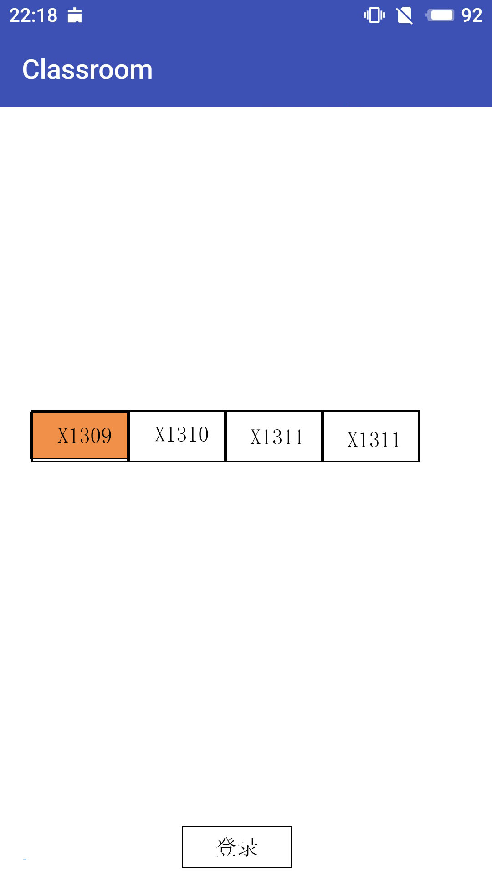

1. 主界面 2.教室平面图展示

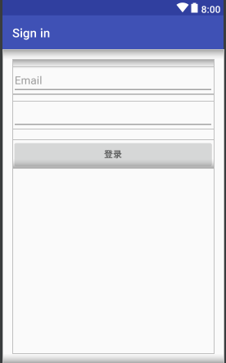 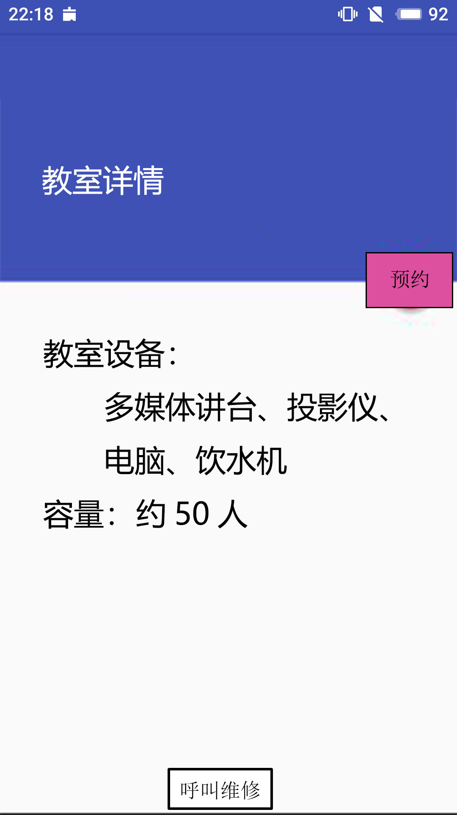

1. 登录界面 4.教室详情及预约界面 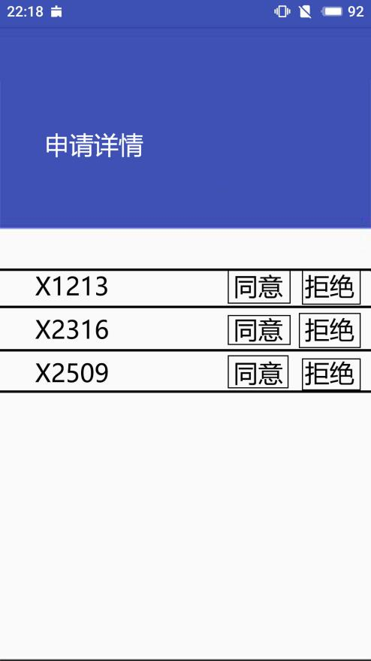

5.管理员处理请求界面